Kønsorganernes funktion hos mænd

- Mandens kønsorganer og kønsceller
Skriv de rigtige tal fra nedenstående figur ud for betegnelserne (obs – det er ikke alle tal, der skal bruges): Urinblære – sædblære – kønsben – sædleder – svulmelegemer – urinrør – pung – testikel – bitestikel – endetarm.
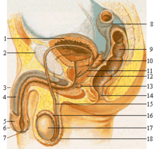
- Hvor produceres sædceller og hvornår?
- Hvad sker der med sædcellerne på vejen fra testiklerne til urinrørets munding i penishovedet?
- Hvorfor er det vigtigt, at testiklerne forlader bughulen og synker ned i pungen?
- Tegn en sædcelle og forklar, hvordan den er opbygget.
- Hvad skal sædcellerne bruges til?
- Mænds kønshormoner
- Hvad er et hormon? Find et svar på nettet.
- Prøv at forklare, hvad man ser på Figur 1 herunder.
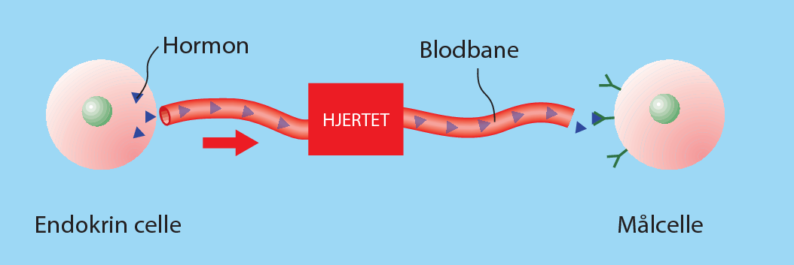
Figur 1.

- Endokrine kirtler i hjernen
- Hvad hedder de to endokrine kirtler i hjernen, som er involverede i kønshormonreguleringen? Find svaret på Figur 99 s. 68 i bogen.
- Hvad er den ene kirtels opgave?
- Hvad er den anden kirtels opgave?

- Mandens kønshormoner
- Hvad hedder mandens overordnede kønshormoner, og hvor produceres de?
- Hvad hedder det egentlige mandlige kønshormon, og hvor produceres det?
- Hvordan opretholder den voksne mand et nogenlunde stabilt niveau af kønshormon i sin krop? (Forklar hvordan ”negativ feedback” virker. Du kan bruge Figur 2 i din forklaring.)
- Beskriv Figur 108 s. 74. Hvad viser den?
- Hvilke konsekvenser har det mandlige kønshormon for store drenge/unge mænd i puberteten? Beskriv konsekvenser for primære og sekundære kønskarakterer.

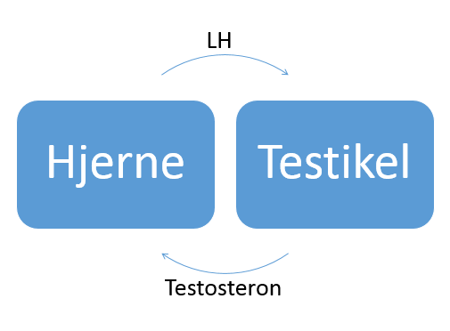
Figur 2. Kønshormonregulering hos manden.

- Dukkerne i skabet
- Find det mandlige forplantningssystem på en af dukkerne og forsøg at identificere delene vha. bogens tegning.

- Præparater af væv fra forplantningssystemet
- Indstil mikroskopet og studer de færdige præparater af væv fra hypofyse og testikel.

